**FORM PENILAIAN MANDIRI**

**PEMRROGRAMAN WEB DAN MOBILE**

|  |  |
| --- | --- |
| **Absen** | **Nama** |
| 11 | Gazzak Cakrawartya |

|  |  |
| --- | --- |
| Materi | Nilai |
| BASIS DATA Buku PDF Mempelajari MySQL dari 0 Minggu 12 | 83 |

**DCL**

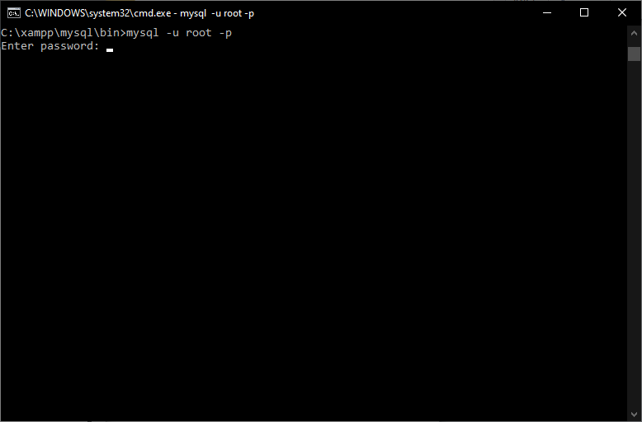

TENTANG DCL (Data Control Language)

Pengaturan USER diperlukan agar database yang sudah dibuat dengan susah payah tidak di acak – acak oleh orang yang tidak berhak.

DCL adalah materi yang akan digunakan untuk mempelajari tentang menajemen atau pengelolaan USER dan Hak Akses yang akan menggunakan database MySQL.

Sebelum menggunakan MySQL anda di haruskan login terlebih dahulu dengan user awal [root] dan password [kosong].

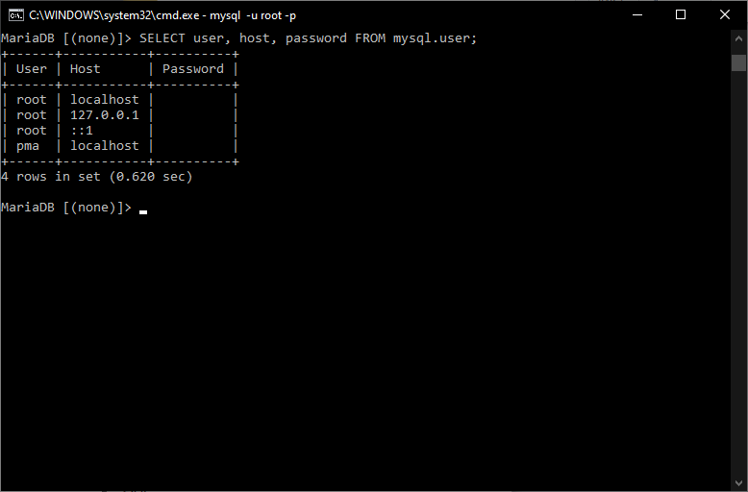

HOST adalah lokasi komputer dimana database MySQL disimpan. Jika menggunakan komputer atau laptop sendiri maka HOST nya adalah localhost atau dengan menggunakan alamat IP 12.7.0.0.1

Penambahan user dan hak akses hanya bisa diberikan oleh user [root]

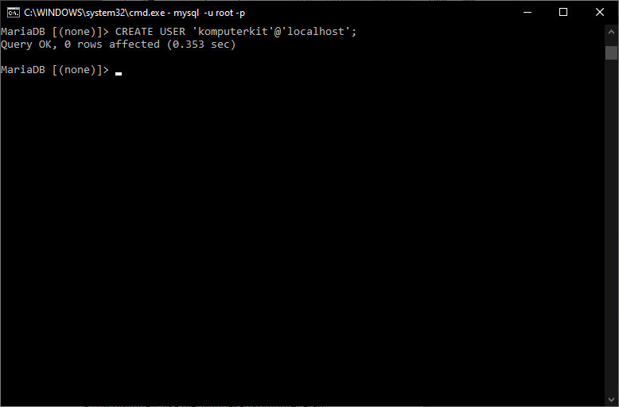

MENAMBAH USER

Untuk menambah user gunakan perintah berikut;

**CREATE USER ‘nama_user’@’host’;**

jika pada komputer di lokasi yang lain misal pada server jaringan atau internet masukan IP dari SERVER tersebut pada HOST

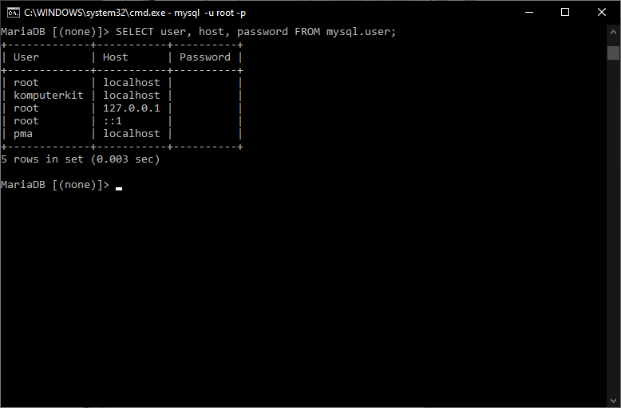

Periksa dengan perintah;

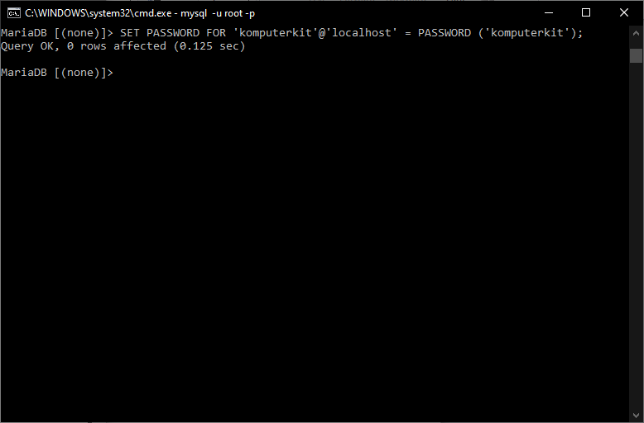

MEMBERIKAN PASSWORD PADA USER

User yang dibuat di awal BELUM ada passwordnya. Untuk memberikan password gunakan perintah berikut;

**SET PASSWORD FOR ‘nama_user’@’host’ = PASSWORD (‘password_user’);**

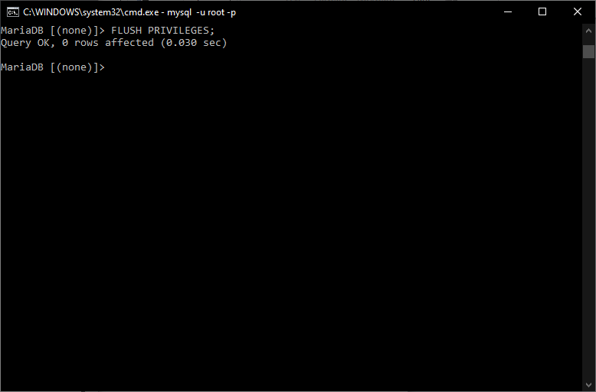

Berikan perintah berikut agar MySQL membaca ulang (REFRESH) user dan password yang telah dibuat atau diubah.

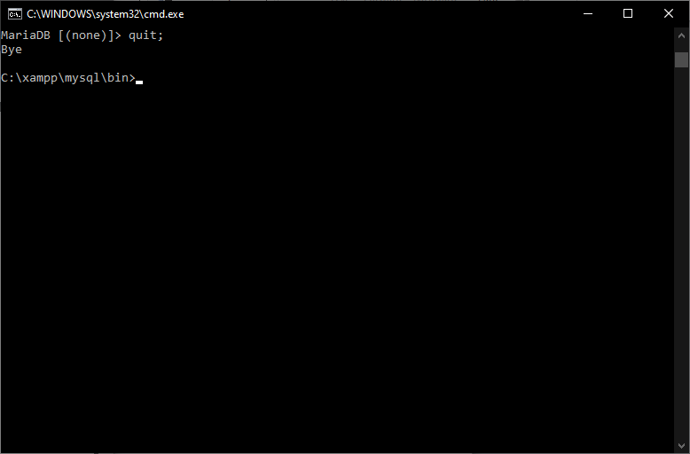

MENGUJI USER DAN PASSWORD YANG TELAH DIBUAT

Lakukan quit untuk keluar dari MySQL

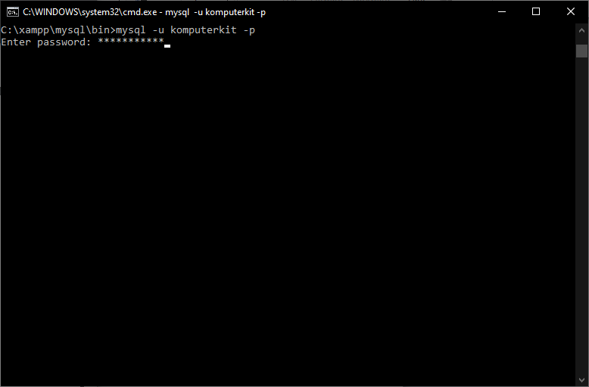

Masuk lagi dengan perintah, user [smkrevit] password [smkrevit];

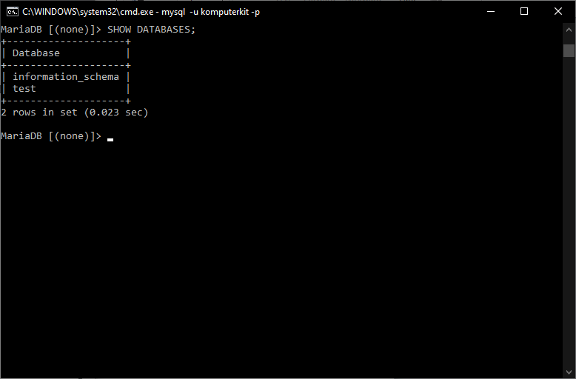

Periksa database

Pada saat menampilkan database tidak terdapat database seperti pada waktu masuk dengan user [root]

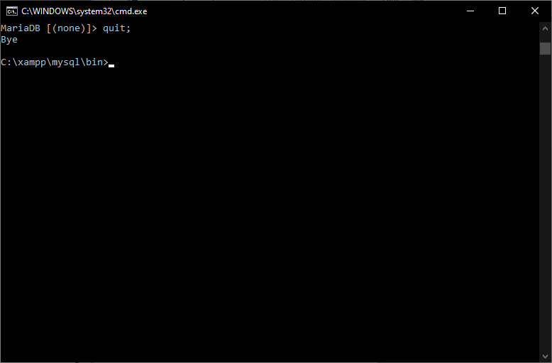

MEMBERIKAN HAK AKSES (PRIVILEGES) USER KE DATABASE

Sebelummemberikan hak akses pada database pastikan anda QUIT terlebih dahulu, dan masuk kembali dengan user [root].

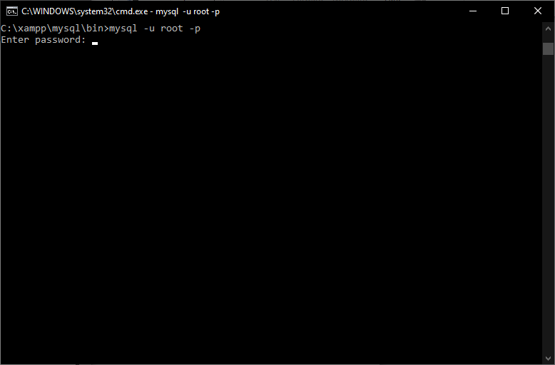

Masuk kembali dengan user [root]

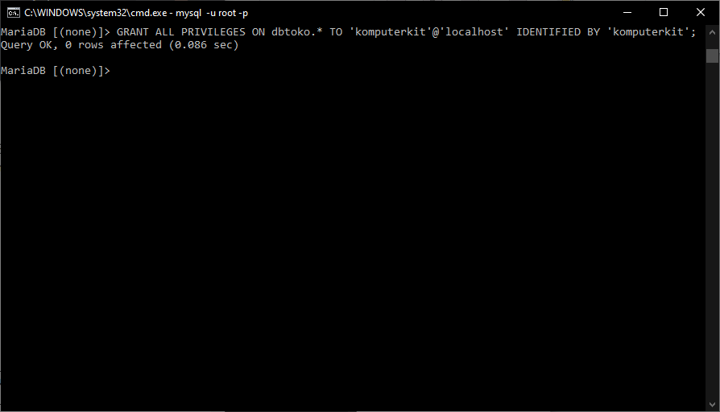

Untuk memberikan hak akses pada database gunakan perintah;

GRANT ALL PRIVILEGES ON nama_database.* TO 'nama_user'@'host' IDENTIFIED BY 'password_user';

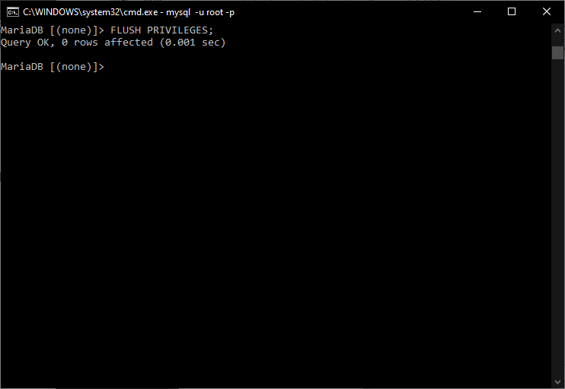

Setelah pemberian hak akses lakukan refresh dengan perintah;

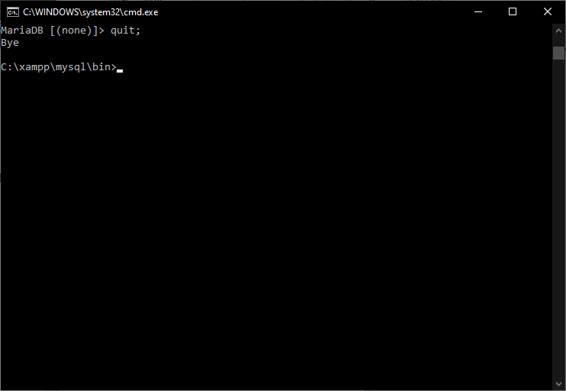

Untuk memeriksa apakah hak akses berhasil diberikan anda harus quit terelebih dahulu dari user [root]

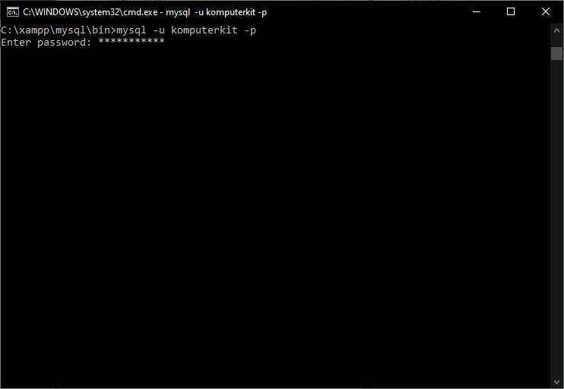

Masuk kembali dengan user [smkrevit] password [smkrevit]

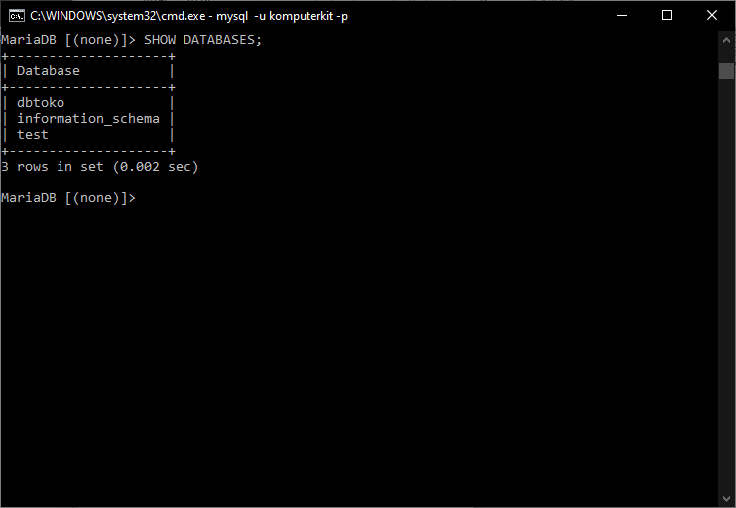

Tampilkan database dengan perintah;

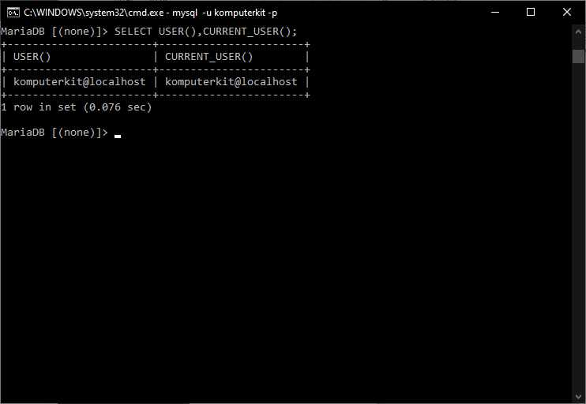

MENAMPILKAN USER YANG SEDANG LOGIN (MASUK)

Untuk melihat user yang sedang login, gunakan perintah berikut;

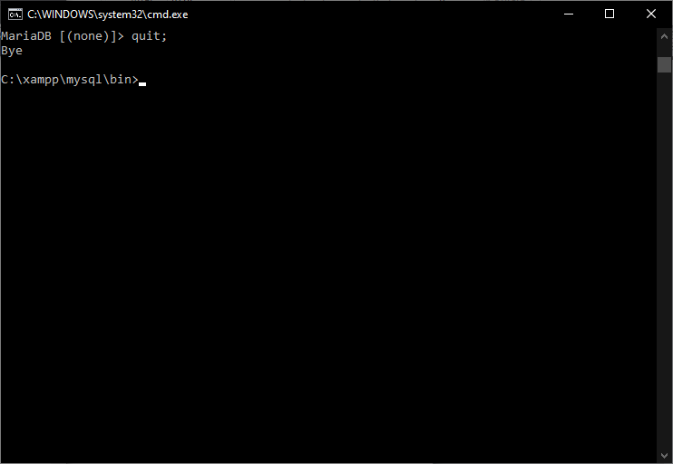

MENAMPILKAN HAK AKSES YANG DIBERIKAN

Untuk memeriksa hak akses yang diberikan pada user, lakukan quit terlebih dahulu dan login kembali dengan user [root]

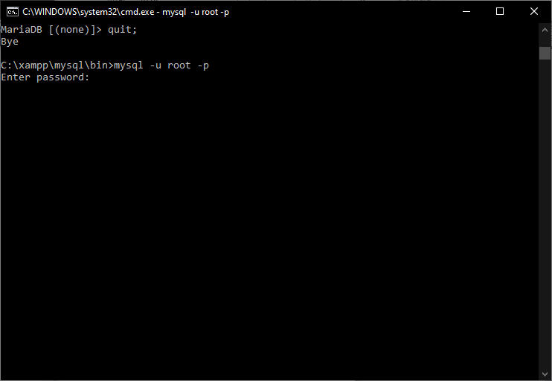

Login dengan user [root]

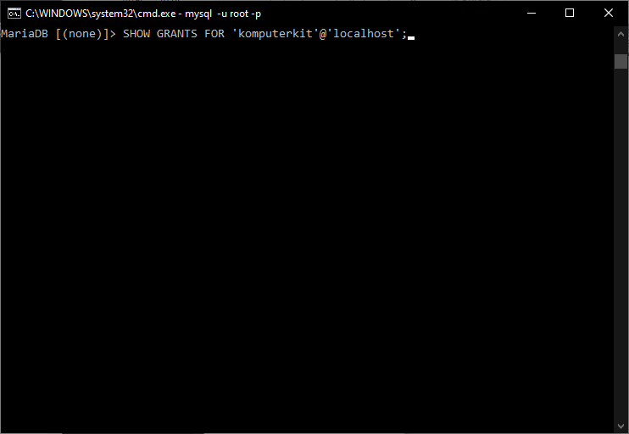

Gunakan perintah berikut untuk menampilkan hak akses

**SHOW GRANTS FOR 'nama_user'@'localhost';**

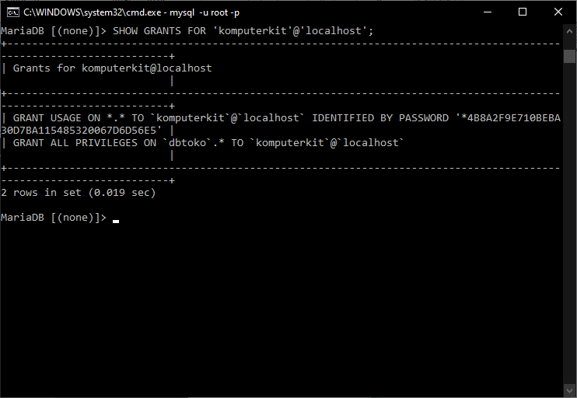

Hasilnya adalah;

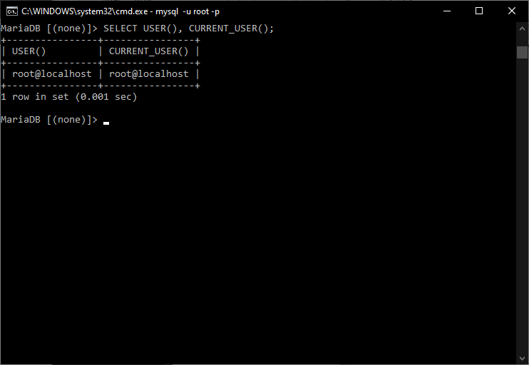

MENGHAPUS HAK AKSES

Untuk menghapus hak akses pada user [smkrevit] anda harus login sebagai user [root] gunakan perintah sebagai berikut;

Periksa dulu user login anda;

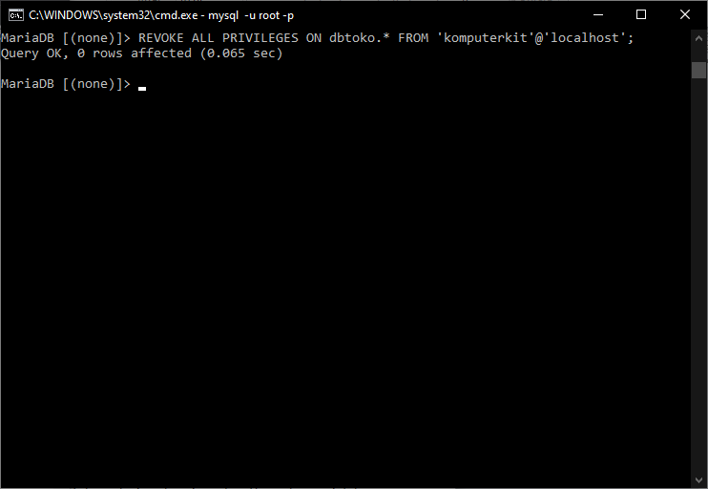

Untuk menghapus hak akses gunakan perintah;

**REVOKE ALL PRIVILEGES ON nama_database.* FROM 'nama_user'@'localhost';**

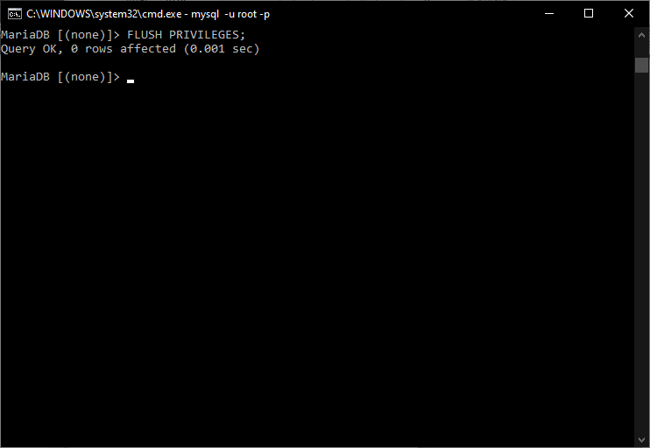

Refresh perubahan hak akses dengan perintah;

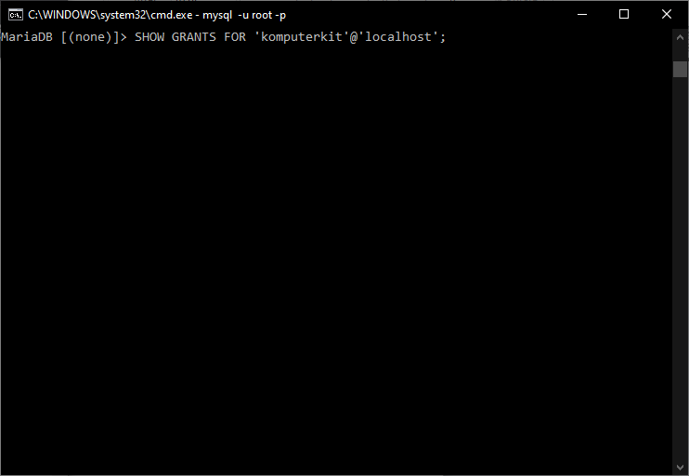

Periksa hak akses yang sudah dihapus dengan perintah;

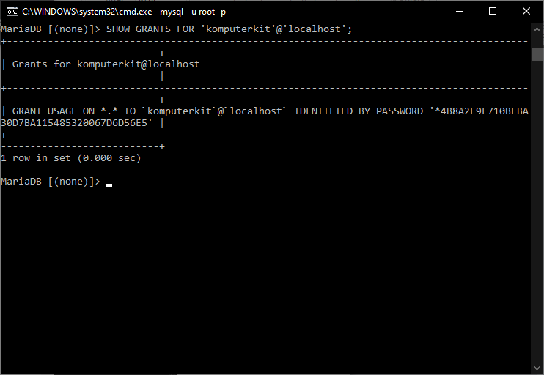

Hasil setelah hak akses dihapus;

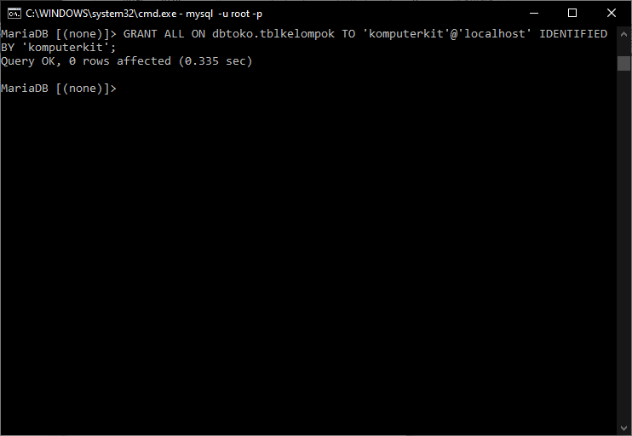

MEMBERIKAN HAK AKSES PADA DATABASE DENGAN TABEL

Gunakan perintah berikut untuk memberikan hak akses pada 1 tabel;

**GRANT SELECT ON nama_database.nama_tabel TO ‘nama_user’@’localhost’ IDENTIFIED BY 'password_user';**

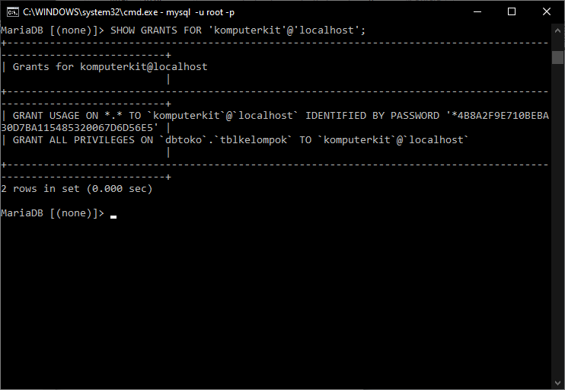

Periksa hak akses yang diberikan dengan perintah;

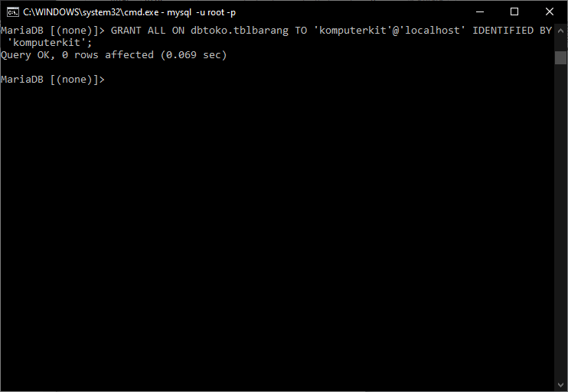

Untuk menambah tabel yang diberikan hak aksesnya gunakan perintah;

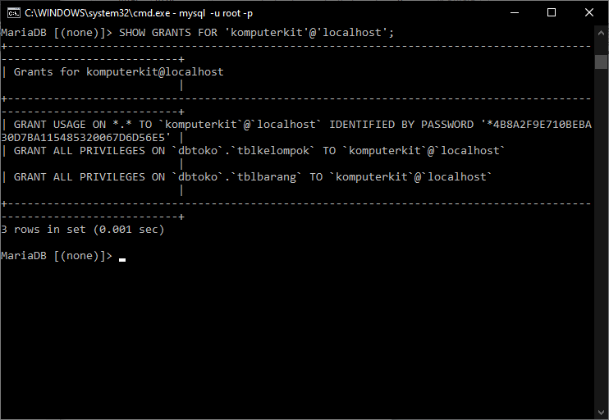

Periksa hasilnya dengan perintah;

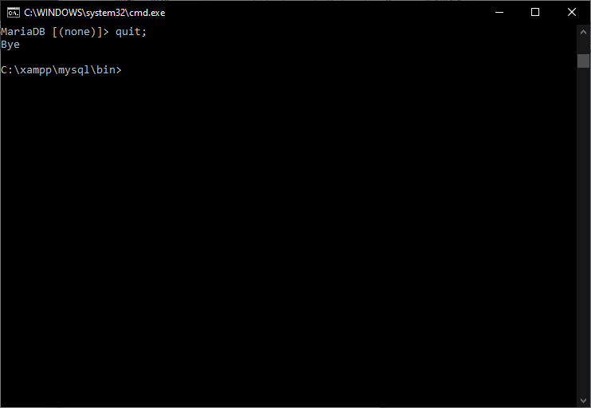

Untuk memeriksa hasil pemberian hak akses, lakukan quit dari user [root] dan login dengan user [smkrevit]

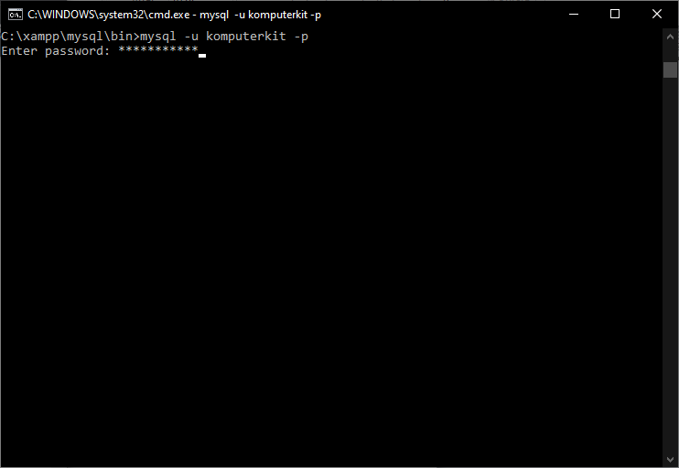

Login dengan user [smkrevit]

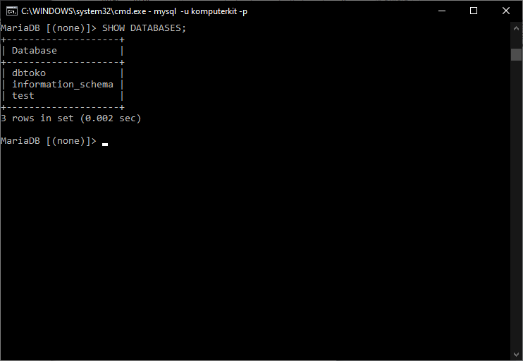

Tampilkan database

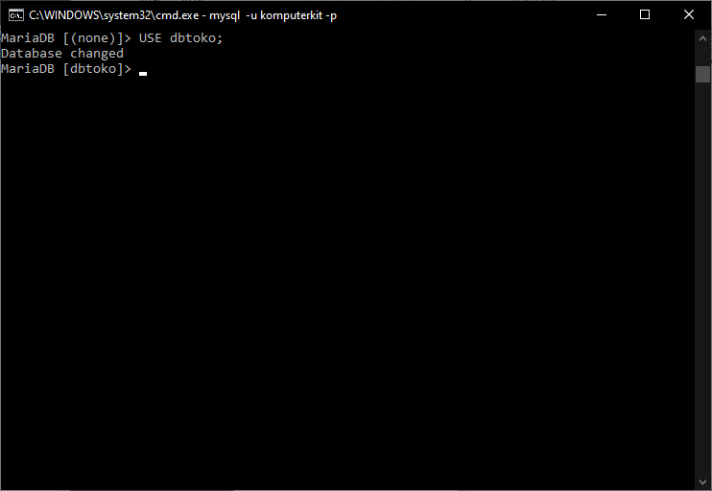

Aktifkan database [dbtoko]

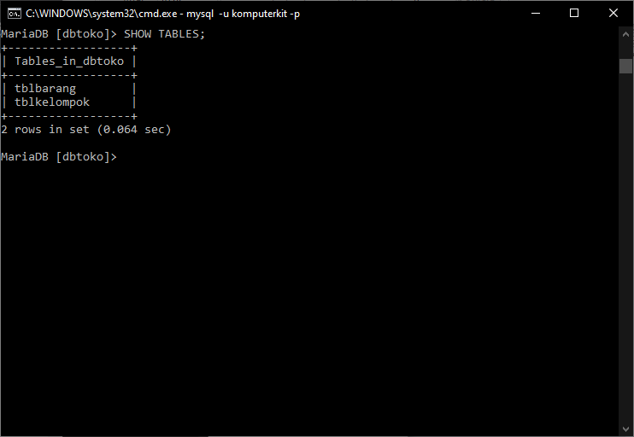

Periksa tabel dengan perintah;

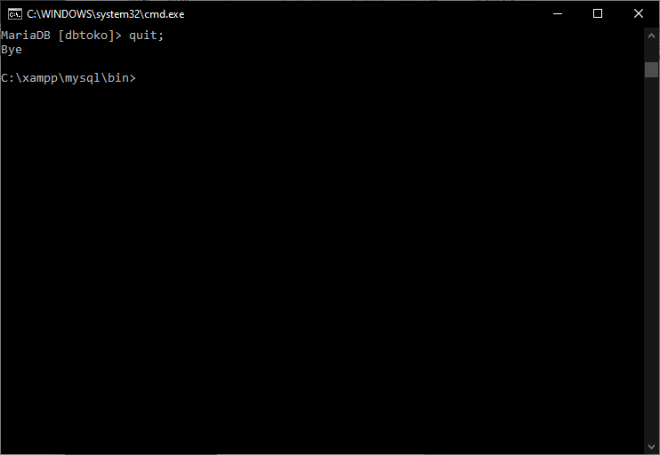

MEMBERIKAN HAK AKSES PADA SELECT, INSERT, DELETE, UPDATE, PADA TABEL

MySQL memeberikan pengaturan agar user bisa diberikan hak akses tertentu sehingga dapat menjamin keamanan database.

Untuk memberikan hak akses SELECT, INSERT, DELETE, & UPDATE lakukan perintah berikut;

Lakukan QUIT terlebih dahulu

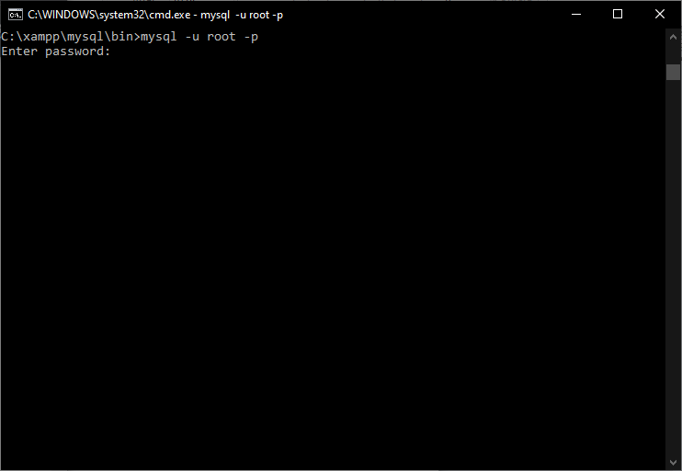

Login dengan user [root]

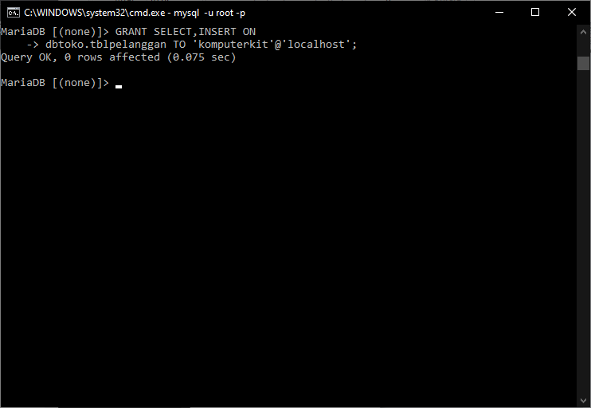

Berikan perintah berikut untuk memberikan hak akses SELECT DAN INSERT pada tabel [tblpelanggan].

**GRANT SELECT,INSERT,UPDATE,DELETE ON nama_database.nama_tabel TO 'nama_user'@'localhost';**

**Jika setelah GRANT adalah ALL artinya user tersebut diberikan hak untuk SELECT INSERT DELETE UPDATE pada tabel tersebut.**

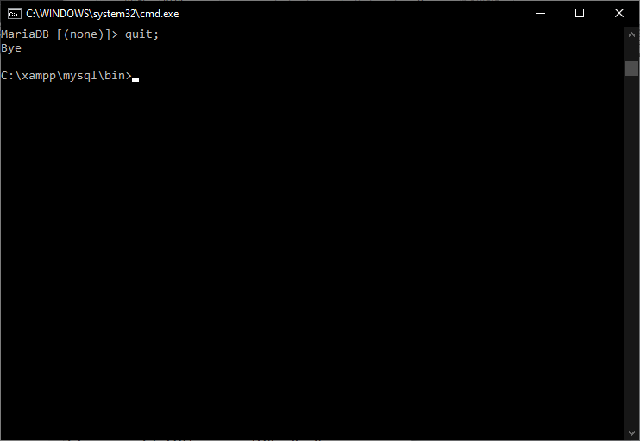

Lakukan pengujian dengan cara sebagai berikut;

Lakukan quit terbeih dahulu.

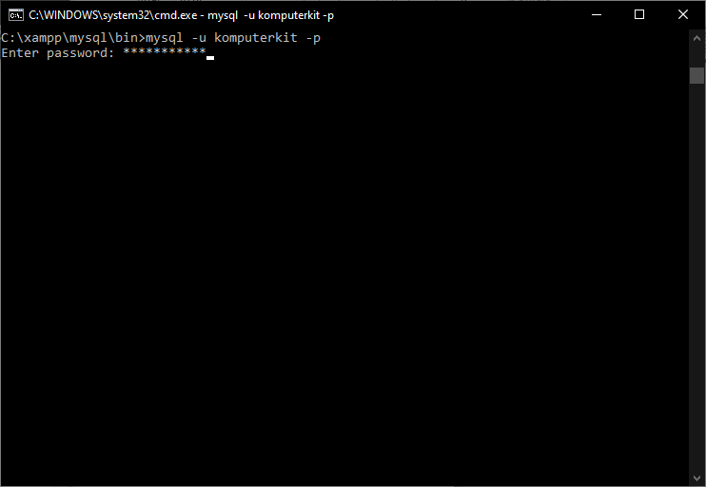

Login dengan user [smkrevit]

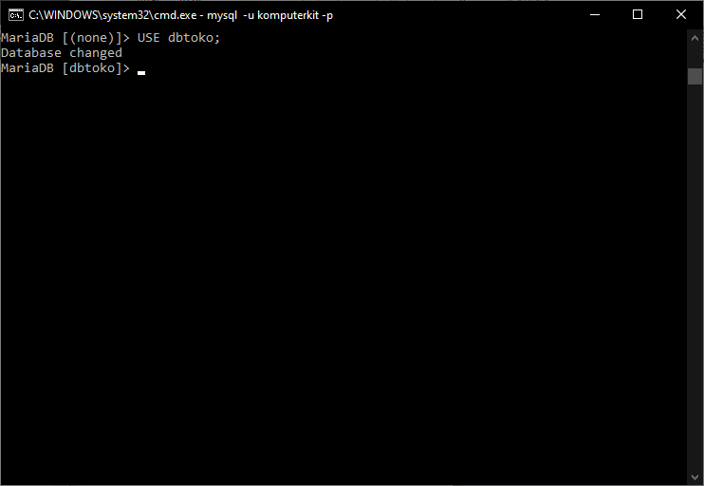

Aktifkan [dbtoko]

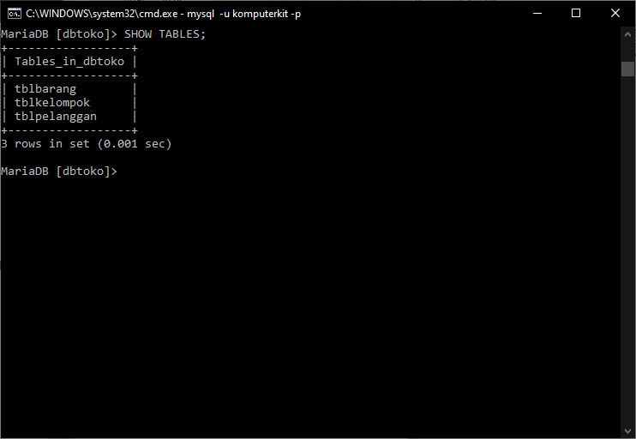

Periksa tabel

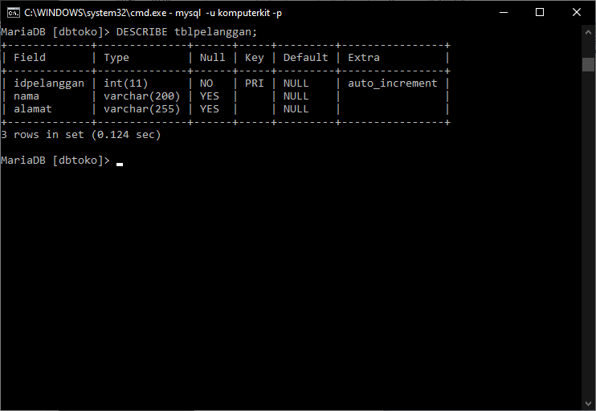

Lihat struktur tabel [tblpelanggan]

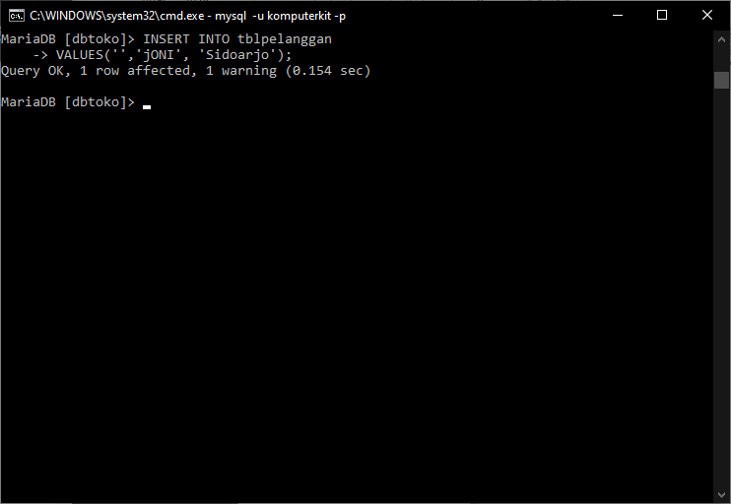

Isi tabel pelanggan dengan data berikut;

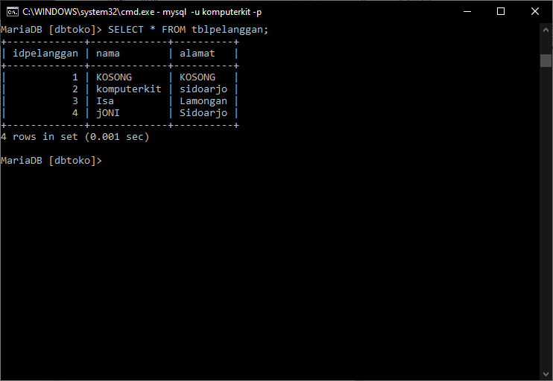

Periksa dengan perintah berikut;

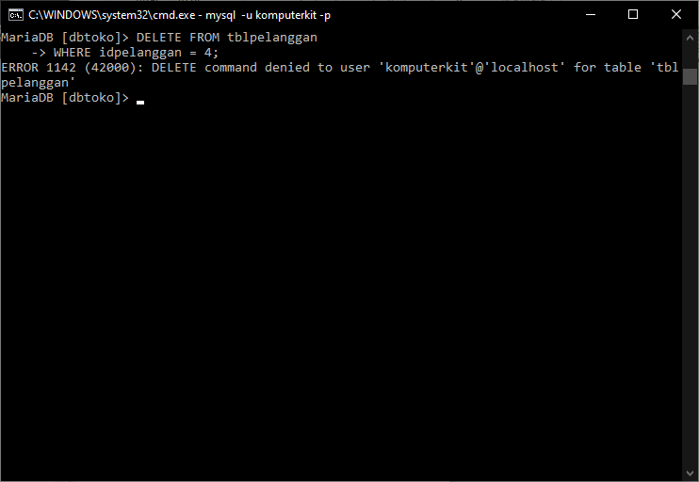

Lakukan perintah DELETE pada tabel [tblpelanggan]

Data tidak bisa dihapus untuk user [smkrevit] karena tidak diberikan hak aksesnya.

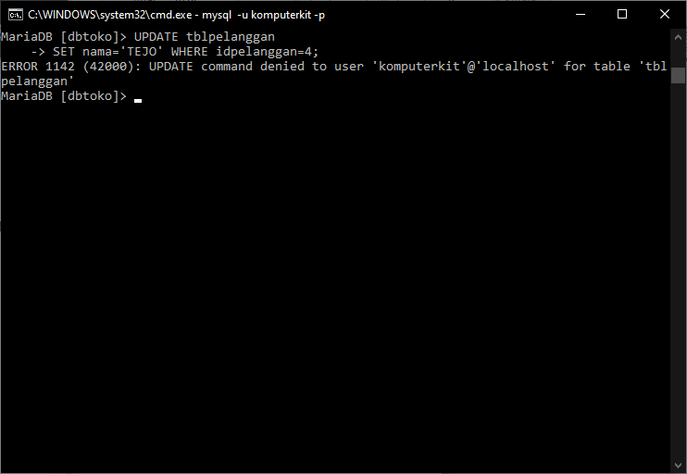

Lakukan perintah UPDATE

Data tidak bisa diubah untuk user [smkrevit] karena tidak diberikan hak aksesnya.

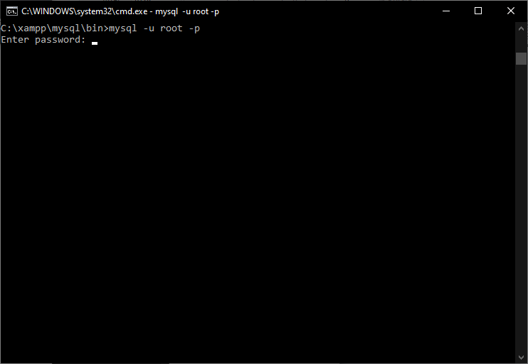

UBAH PASSWORD USER

Untuk merubah password harus dilakukan oleh user [root]

Lakukan quit jika user yang digunakan bukan [root], login sebagai user [root]

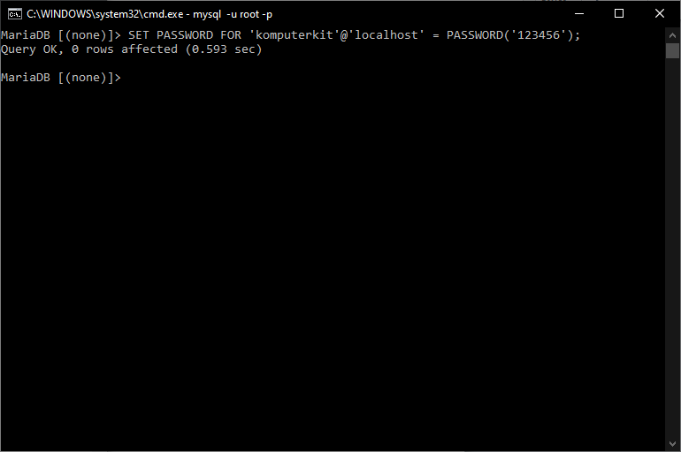

Ubah password dengan perintah berikut;

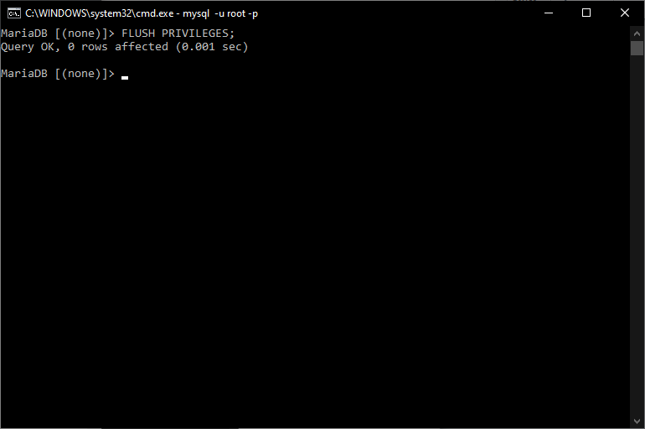

Refresh dengan perintah berikut;

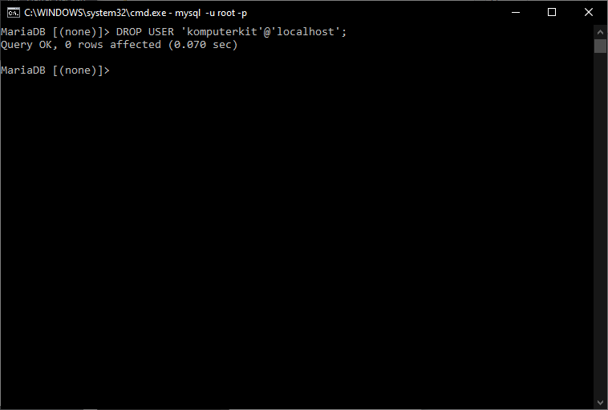

HAPUS USER

Untuk mengahapus user hanya bisa dilakukan oleh user [root]. Hapus user dengan perintah berikut;

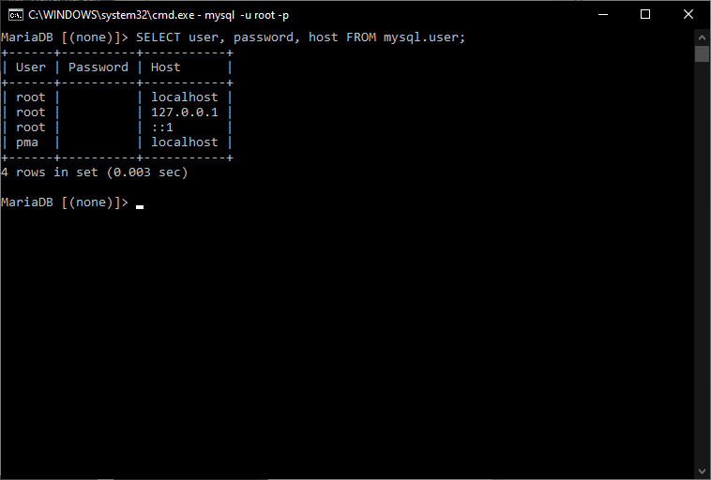

Periksa user yang telah dihapus dengan perintah berikut;

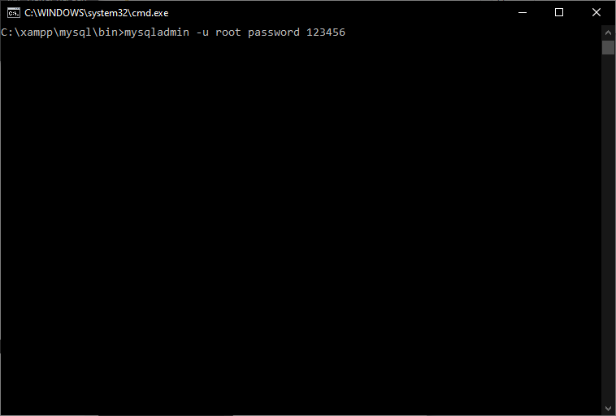

MERUBAH PASSWORD USER [root]

Untuk merubah password user root gunakan perintah berikut

Pastikan sudah keluar dari MySQL sebelum merubah password user [root]

BERIKAN PERINTAH BERIKUT UNTUK SET PASSWORD, JIKA PASSWORD AWAL [kosong]

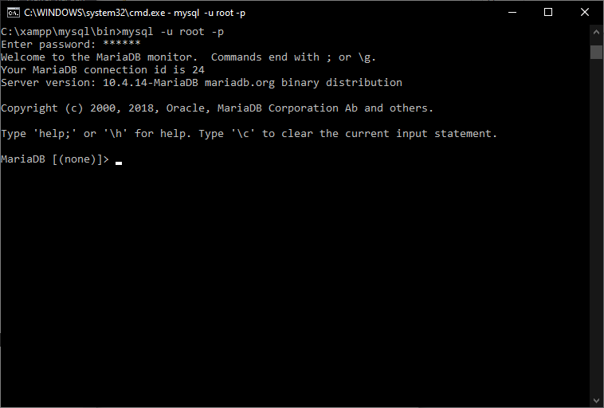

Lakukan login dengan user [root] dan password [123456]

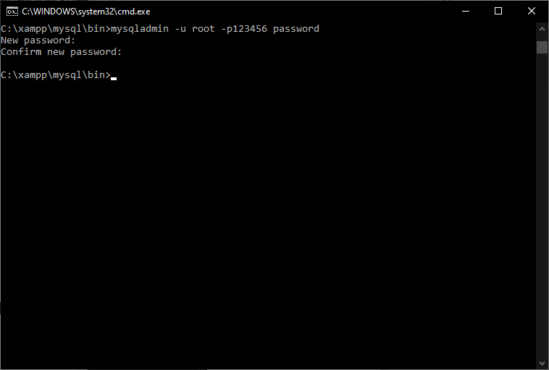

Berikan perintah berikut jika ingin mengganti password lama dengan password baru

**MYSQLADMIN -u root –p_paswword_lama PASSWORD**